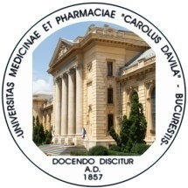

UNIVERSITATEA DE MEDICINĂ ȘI FARMACIE
„CAROL DAVILA” din BUCUREȘTI
DEPARTAMENTUL DE GRANTURI ŞI CERCETARE ŞTIINŢIFICĂ

CONCURS POSTURI CERCETĂTOR PRINCIPAL GRADUL III, SEMESTRUL I - an universitar 2018/2019

POSTURI CERCETĂTOR PRINCIPAL GRADUL III
NR. CRT. | DEPARTAMENT | POSTUL SCOS LA CONCURS | DATA, ORA ȘI LOCUL PROBEI ORALE
 | DEPARTAMENTUL DE GRANTURI ŞI CERCETARE ŞTIINŢIFICĂ | CERCETATOR PRINCIPAL GRADUL III POZ. 96 | 27.02.2019, ORA 12.00, CLINICA DE CARDIOLOGIE,  SPITALUL UNIVERSITAR DE URGENŢĂ BUCUREŞTI
 | DEPARTAMENTUL DE GRANTURI ŞI CERCETARE ŞTIINŢIFICĂ | CERCETATOR PRINCIPAL GRADUL III POZ. 97 | 27.02.2019, ORA 12.00, CLINICA DE CARDIOLOGIE,  SPITALUL UNIVERSITAR DE URGENŢĂ BUCUREŞTI

PROF. UNIV. DR. ILEANA CONSTANTINESCU
DIRECTOR DGCS

